**ASSUNTO :. SOLICITO AO EXMO SENHOR PREFEITO MUNICIPAL CARLOS NELSON BUENO, PARA QUE JUNTO AO DEPARTAMENTO COMPETENTE REALIZE MANUTENÇÃO URGENTE PARTE NÃO PAVIMENTADA DA RODOVIA EZIO MARIOTONI.**

**DESPACHO:**

**SALA DAS SESSÕES ____/____/____**

**PRESIDENTE DA MESA**

**INDICAÇÃO Nº , DE 2018**

**SENHOR PRESIDENTE,**

**SENHORES VEREADORES,**

Indico ao Exmo. Senhor Prefeito Municipal Carlos Nelson Bueno, para que junto ao Departamento competente, manutenção URGENTE parte não pavimentada da Rodovia Ezio Mariotoni.

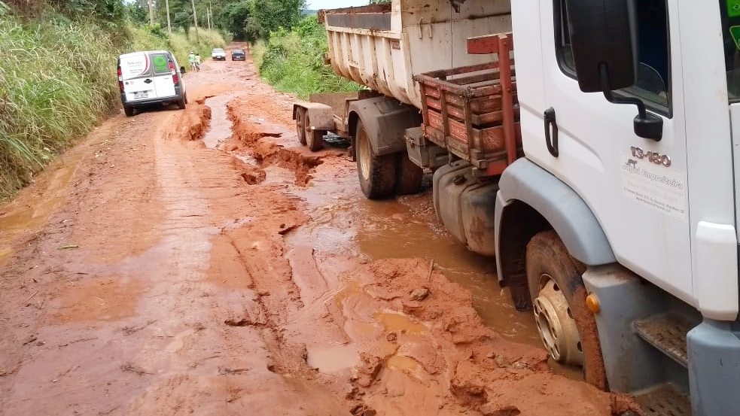

SALA DAS SESSÕES “VEREADOR SANTO RÓTOLLI”, EM 26 DE MAIO DE 2018.

**VEREADOR LUÍS ROBERTO TAVARES**